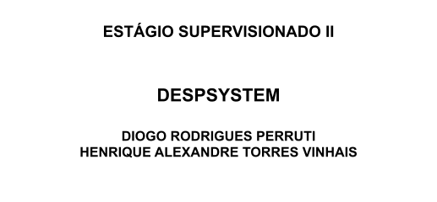

# FACULDADE DE ADMINISTRAÇÃO E CIÊNCIAS ECONÔMICAS

## CURSO SUPERIOR DE TECNOLOGIA EM ANÁLISE E DESENVOLVIMENTO DE SISTEMAS

Cianorte - PR 2022



**ESTÁGIO SUPERVISIONADO II**

# DESPSYSTEM

**DIOGO RODRIGUES PERRUTI**

**HENRIQUE ALEXANDRE TORRES VINHAIS**

Prof.Orientador: Dr.Hudson Sérgio de Souza

Projeto desenvolvido para a disciplina de ESTÁGIO SUPERVISIONADO II do

Curso Superior de Tecnologia em Análise e Desenvolvimento de

Sistemas da FACEC.



3

**SUMÁRIO**

|  |  |  |
| --- | --- | --- |
| 1 | INTRODUÇÃO | 4 |
|  | 1.1 Identificação do Primeiro acadêmico | 4 |
|  | 1.2 Identificação do Segundo Acadêmico | 4 |
|  | 1.3 Identificação da Empresa | 4 |
|  | 1.4 Identificação do Sistema | 5 |
| 2 | IDENTIFICAÇÃO DOS REQUISITOS | 6 |
|  | 2.1 Requisitos de Negócio | 6 |
|  | 2.2 Requisitos Funcionais | 6 |
|  | 2.3 Requisitos Não Funcionais | 6 |
|  | 2.3.1 Requisitos Mínimos de Hardware | 6 |
|  | 2.3.2 Requisitos de Software Básico | 6 |
|  | 2.3.3 Outros Requisitos Não Funcionais | 7 |
|  | 2.3.4 Requisitos Adiados | 7 |
| 3 | PLANEJAMENTO E ESTIMATIVA | 8 |
| 4 | ESPECIFICAÇÃO | 9 |
|  | 4.1 Funcionamento atual | 9 |
|  | 4.2 Descrição dos requisitos funcionais | 9 |
| 5 | IDENTIFICAÇÃO DOS ATORES | 11 |
|  | 5.1 Lista de Atores do Sistema | 11 |
| 6 | VISÃO DE CASOS DE USO | 12 |
|  | 6.1 Diagrama de Casos de Uso | 12 |
|  | 6.2 Descrição dos casos de Uso | 12 |
|  | 6.2.1 Cadastrar Clientes | 12 |
|  | 6.2.2 Cadastrar Ordem de Serviço | 15 |
|  | 6.2.3 Cadastrar Renovação Cnh | 16 |
|  | 6.2.4 Cadastrar Funcionário | 17 |
|  | 6.2.5 Cadastrar Veículo | 18 |
|  | 6.2.6 Cadastrar CNH | 19 |
|  | 6.2.7 Cadastrar DETRAN | 20 |
|  | 6.2.8 Emissão dos Relatórios | 21 |
| 7 | VISÃO ESTÁTICA | 22 |
|  | 7.1 Classes Conceituais | 22 |
| 8 | DIAGRAMA DE ENTIDADE E RELACIONAMENTO | 23 |
|  | 8.1 Dicionário de Dados e atributos | 24 |
| ANEXO A | | 26 |
| ANEXO B | | 33 |
| ANEXO C | | 34 |



# INTRODUÇÃO

### Identificação do Primeiro acadêmico

* + 1. Nome do Acadêmico : Diogo Rodrigues Perruti
    2. Número do Acadêmico : 634
    3. Telefone(s) do Acadêmico : (44)99933-2951
    4. E-mail do Acadêmico: [diogor](mailto:diogor.perruti@gmail.com)[.perruti@gmail.com](mailto:.perruti@gmail.com)
    5. Experiência profissional do Acadêmico: Preposto de despachante

### Identificação do Segundo Acadêmico

* + 1. Nome do Acadêmico : Henrique Alexandre Torres Vinhais
    2. Número do Acadêmico : 675
    3. Telefone(s) do Acadêmico : (44)99982-5799
    4. E-mail do Acadêmico: [henriquevinhais@gmail.com](mailto:henriquevinhais@gmail.com)
    5. Experiência profissional do Acadêmico: Promotor de Vendas

### Identificação da Empresa

* + 1. Razão Social: L. C. Perruti
    2. Nome Fantasia: Curruila Despachante 1.2.3. CNPJ : 27.923.548/0001-60
    3. Responsável pela Empresa : Luiz Carlos Perruti
    4. Telefone(s) da Empresa: (44) 99977-7067
    5. Supervisor do Estágio na empresa : Jose Estevão Perruti
    6. Descrição do Ramo de Atividade : Preposto de Despachante



### Identificação do Sistema

* + 1. Nome do Sistema : DespSystem
    2. Objetivos do sistema : Cadastro de clientes, funcionários, veículos, CNH’s, ordem de serviços e renovação de CNH.

O sistema a ser desenvolvido deverá ser implantado junto ao encarregado pelo cadastro de clientes, funcionários, veículos, cnh’s e movimentos do processo feito pela despachante, assim agilizando o controle de pedidos e de registros efetuados pelo mesmo, de forma simples e eficaz. Deve também fornecer informações referentes aos movimentos efetuados (Aquisição de veículo, Registro de outro estado, Segunda via do CRV, Primeiro emplacamento, Alteração de dados e Renovação de CNH) para futuras buscas. O sistema deve também agilizar a busca de dados quando necessário para consultas.



# IDENTIFICAÇÃO DOS REQUISITOS

### Requisitos de Negócio

**Número Requisito Frequência**

RN1 Informar dados salvos Eventual

### Requisitos Funcionais

|  |  |  |
| --- | --- | --- |
| **Número** | **Requisito** | **Frequência** |
| RF1 | Cadastrar Cliente | Eventual |
| RF2 | Editar Cliente | Eventual |
| RF3 | Ordem De Serviço | Eventual |
| RF4 | Renovar CNH | Eventual |
| RF5 | Cadastrar Funcionário | Eventual |
| RF6 | Editar Funcionário | Eventual |
| RF7 | Deletar Funcionário | Eventual |
| RF8 | Cadastrar Veículo | Eventual |
| RF9 | Editar Veículo | Eventual |
| RF10 | Deletar Veículo | Eventual |
| RF11 | Cadastrar CNH | Eventual |
| RF12 | Editar CNH | Eventual |
| RF13 | Deletar CNH | Eventual |
| RF14 | Cadastrar DETRAN | Eventual |
| RF15 | Editar DETRAN | Eventual |
| RF16 | Deletar DETRAN | Eventual |
| RF17 | Imprimir Relatórios | Eventual |

* 1. ***Requisitos Não Funcionais***

**2.3.1 Requisitos Mínimos de Hardware**

|  |  |  |
| --- | --- | --- |
| **Número** | **Tipo** | **Descrição** |
| 1 | Processador | Intel Celeron |
| 2 | Memória | 4GB RAM |
| 3 | Espaço em Disco | 12GB |
| **2.3.2 Requisitos de Software Básico** | | |
| **Número** | **Tipo** | **Descrição** |
| 1 | Sistema Operacional | Windows 7 ou superior |
| 2 | Gerenciador de Bancos de Dados | MySql WorkBench |
| 3 | Linguagem de Programação | Java |



* + 1. **Outros Requisitos Não Funcionais**

Restrições legais, expansibilidade, tempo de resposta e demais requisitos que não estão diretamente ligados a uma função do sistema.

|  |  |  |  |  |
| --- | --- | --- | --- | --- |
| **Número** | **Tipo** |  |  | **Descrição** |
| 1 | Tempo | de | Resposta | para No máximo, 05 segundos para gravar um |

Lançamentos lançamento

1. Navegabilidade Interface intuitiva, de forma a se parecer com os documentos utilizados pelo usuário. Possibilidade de se navegar pelas interfaces através de teclas de atalho.
   * 1. **Requisitos Adiados**

Lista de requisitos levantados, mas que não serão implantados na primeira versão do sistema.

|  |  |  |
| --- | --- | --- |
| **Número** | **Descrição** | **Detalhes** |
| 1 | Backup automático dos dados |  |
| 2 | Controle de Cadastros Diário |  |
| 3 | Controle de Movimentos |  |



# PLANEJAMENTO E ESTIMATIVA

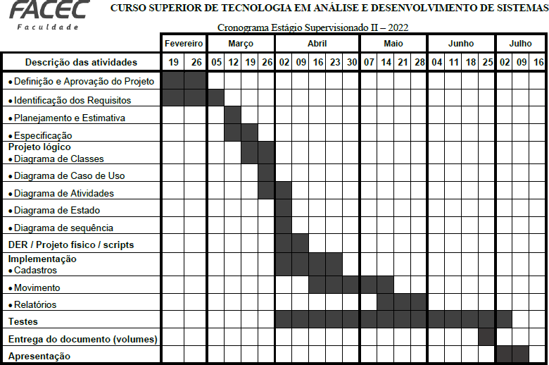



1. **ESPECIFICAÇÃO**

### Funcionamento atual

Atualmente o sistema funciona da seguinte forma:

- O usuário do sistema, possui um sistema informatizado de cadastro, no qual pode escolher entre cadastrar: cliente, funcionário, movimentos, sede DETRAN, veículo e CNH. Isso gera uma lista informando os dados cadastrados no mesmo. É possível imprimir o relatório da lista sempre que necessário para futuras necessidades.

### Descrição dos requisitos funcionais

A informatização do sistema deve ocorrer visando o funcionamento dos requisitos de forma a atender os objetivos da empresa, portanto o sistema deve executá-los da seguinte forma:

RF1 – Cadastrar Cliente – Este requisito deve ocorrer sempre que um cliente pede para fazer um serviço, assim o Usuário cadastra os dados do mesmo informando (Nome, Cpf, Endereço, Telefone e Data de cadastro do cliente).

RF2 – Editar Cliente – Este requisito deve ocorrer sempre que necessário a alteração de dados de algum cliente, informando todos os dados citados acima (RF1).

RF3 – Cadastrar Ordem de Serviço – Este requisito deve ocorrer após ao menos um cliente, um funcionário e um veículo serem cadastrados, assim podendo informar qual cliente está sendo cadastrado nele, informando os seguintes campos (Cliente que está sendo cadastrado no movimento, Funcionário que está realizando o serviço, Tipo de movimento, Valor do serviço, Data de cadastro do movimento e Veículo). Os tipos de movimento são divididos em cinco sendo eles (Aquisição de veículo, Registro de outro estado, Segunda via do CRV, Primeiro emplacamento e Alteração de dados).

RF4- Renovar CNH – Este requisito deve ocorrer após ao menos uma CNH, um Funcionário e uma sede DETRAN serem cadastradas, assim podendo informar qual cnh está sendo cadastrada nele, informando os seguintes campos (CNH que está sendo cadastrado no movimento, Funcionário que está realizando o serviço, Sede do DETRAN no qual o serviço será feito e valor do serviço cobrado pela despachante).

RF5 – Cadastrar Funcionário – Este requisito deve ocorrer quando um funcionário novo é contratado, informando assim os seguintes campos (Nome, CPF, Salário e data de admissão).



RF6 – Editar Funcionário – Este requisito deve ocorrer sempre que necessário a alteração de dados de algum funcionário, informando todos os dados citados acima (RF5).

RF7 – Deletar Funcionário – Este requisito deve ocorrer sempre que necessário a exclusão de dados de algum funcionário.

RF8 - Cadastrar Veículo – Este requisito deve ocorrer sempre que o Usuário registra um veículo, assim cadastrando os dados do mesmo informando (Placa, Ano, Cor, Marca, Modelo e Chassi).

RF9 – Editar Veículo – Este requisito deve ocorrer sempre que necessário a alteração de dados de algum veículo, informando todos os dados citados acima (RF10).

RF10 – Deletar Veículo – Este requisito deve ocorrer sempre que necessário a exclusão de dados de algum veículo.

RF11 - Cadastrar CNH – Este requisito deve ocorrer sempre que o Usuário registra uma CNH, assim cadastrando os dados do mesmo informando o nome, cpf, número de registro, telefone e data de vencimento.

RF12 – Editar CNH – Este requisito deve ocorrer sempre que necessário a alteração de dados na cnh, informando todos os dados citados acima (RF11).

RF13 – Deletar CNH – Este requisito deve ocorrer sempre que necessário a exclusão do cadastro de uma cnh.

RF14 - |Cadastrar DETRAN – Este requisito deve ocorrer quando necessário a criação do registro de mais alguma sede de redes do DETRAN.

RF15 - |Editar DETRAN – Este requisito deve ocorrer quando necessário a alteração de preços de serviços fornecidos pelo mesmo.

RF16 - |Deletar DETRAN – Este requisito deve ocorrer sempre que necessário a exclusão do cadastro de uma sede do DETRAN.

RF17 – Imprimir relatório – Sempre que necessário, será possível imprimir um relatório com os dados das listas de cliente, funcionário, veículo, sedes detran e cnh’s para alguma necessidade. O mesmo deve informar data da impressão.



# IDENTIFICAÇÃO DOS ATORES

## Lista de Atores do Sistema

|  |  |  |  |  |  |
| --- | --- | --- | --- | --- | --- |
| **Número** | **Nome** | **Tipo** | **Descrição** | **Permissão de Acesso** | **Requisitos** |
| 01 | Preposto de | Usuário | Responsável por todas | Permissão | RF1, RF2, RF3. |
|  | Despachante |  | as ações disponíveis | Total aos | RF4, RF5, RF6, |
|  |  |  | no programa. | requisitos | RF7, RF8 RF9, |
|  | | | | | RF10, RF11, |
| RF12, RF13, |
| RF14, RF15 e |
| RF16, RF17. |

Tipos de Atores: Usuário



# VISÃO DE CASOS DE USO

## Diagrama de Casos de Uso

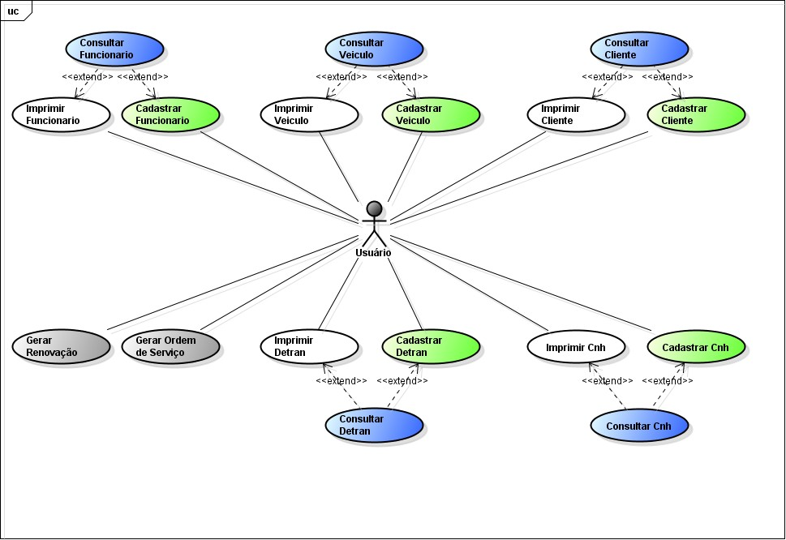

* 1. **Descrição dos casos de Uso**
     1. **Cadastrar Clientes**

1. **Descrição Resumida**

O usuário cadastra o cliente podendo editar eles se necessário. Estes clientes são identificados por nome.

1. **Realização do Caso de Uso**

|  |  |
| --- | --- |
| **Nome: Cadastrar Clientes** | **Frequência: Eventual** |
| * **Regra de negócio:** Este caso de uso deve ser executado sempre que houver necessidades de um novo cadastro de cliente. |  |
| **Ação do ator** | **Resposta do sistema** |



|  |  |
| --- | --- |
| 1. - O ator deve ter 3 opções de tarefas a serem executadas (cadastrar, consultar e alterar dados) 2. - Se a opção for cadastrar   4 – O ator informa os dados e confirma operação   1. – se a opção for consultar, informa parâmetros    1. - O ator identifica a localidade e faz opção alterar localidade    2. – O ator informa novos dados e confirma operação | 3 – o sistema deve habilitar os campos a serem recebidos  5 – o sistema grava a localidade   1. – o sistema solicita parâmetros iniciais e exibe os dados solicitados    1. – o sistema habilita os campos para alteração    2. – o sistema regrava os campos em localidade |

**Diagrama de Sequência – Cadastrar Cliente**

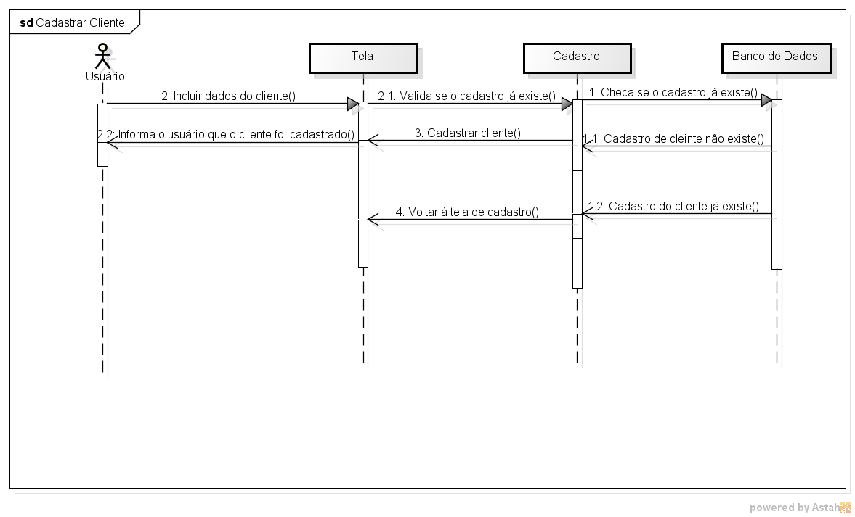



## Diagrama de atividades – Cadastrar cliente

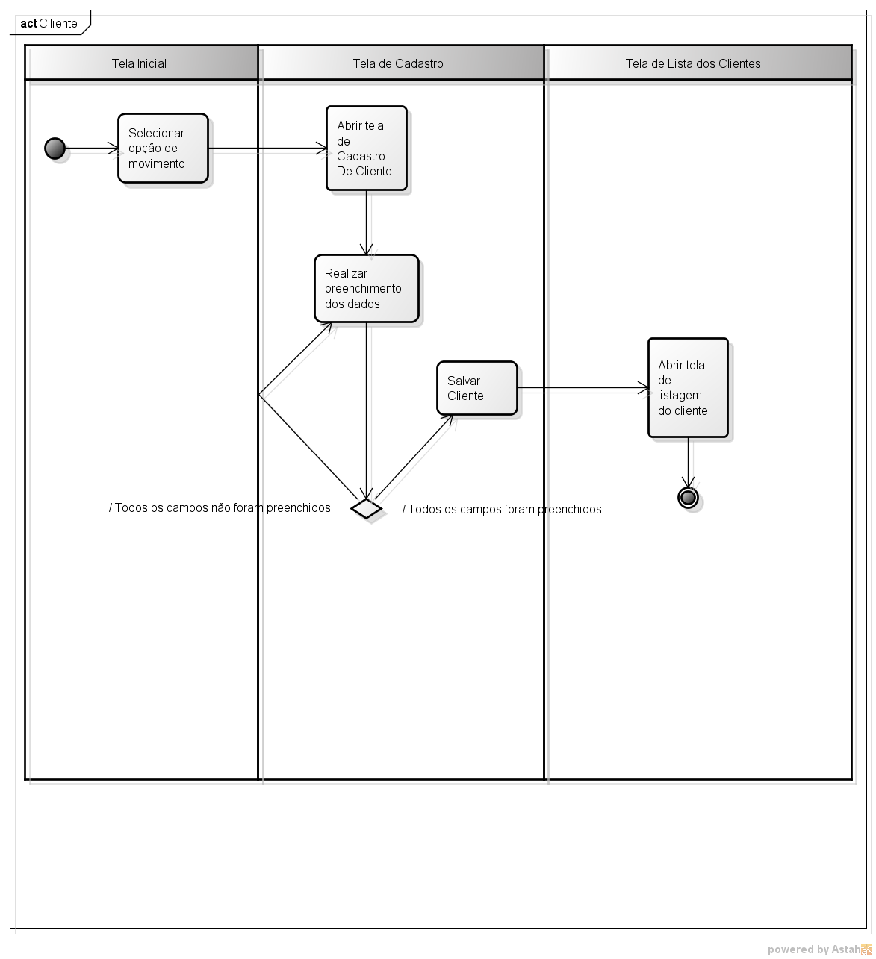

**Diagrama de estados**

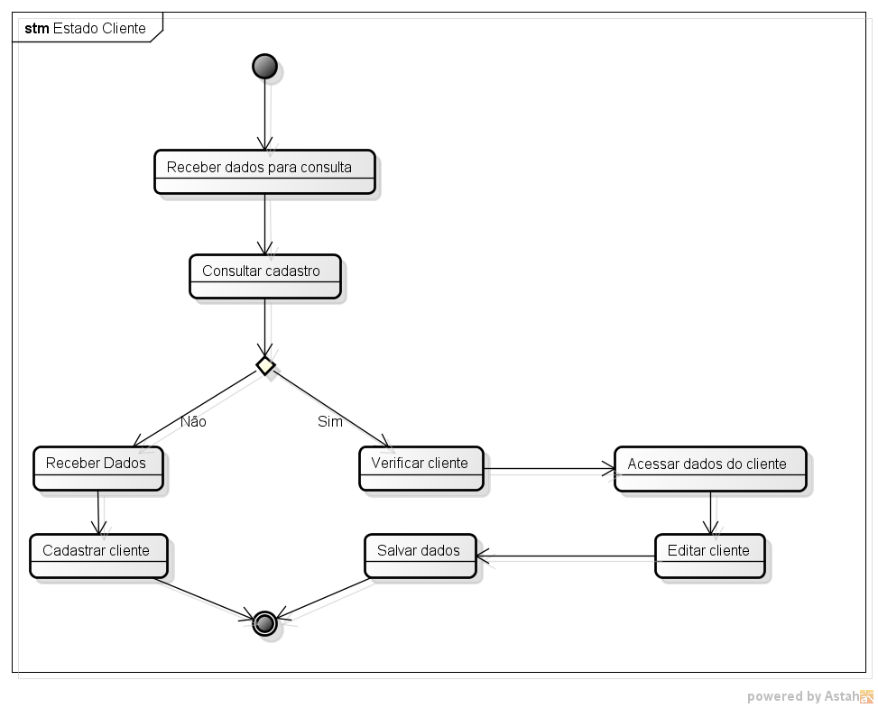

* + 1. **Cadastrar Ordem de Serviço**

1. **Descrição Resumida**

O usuário após já ter cadastrado um cliente, deverá criar um cadastro de movimento para registrar o serviço que será feito.

1. **Realização do Caso de Uso**

|  |  |
| --- | --- |
| **Nome: Cadastrar Movimento** | **Frequência: Eventual** |
| * **Regra de negócio:** Este caso de uso deve ser executado quando um cliente deseja dar início a um serviço. | * **Exceções:** O caso de uso não deve permitir que seja possível cadastrar um movimento à um cliente não cadastrado. |
| **Ação do ator** | **Resposta do sistema** |
| 1 – Informa o cliente a ser cadastrado  3 – escolha o tipo do movimento que será feito. | 2- o sistema deve acessar a tabela de clientes e exibir os dados correspondentes.  4 – após confirmação, o sistema grava o registro do movimento e atualiza cadastro do cliente, informando a nova alteração. |

## Diagrama de Sequência – Cadastro de Ordem de Serviço

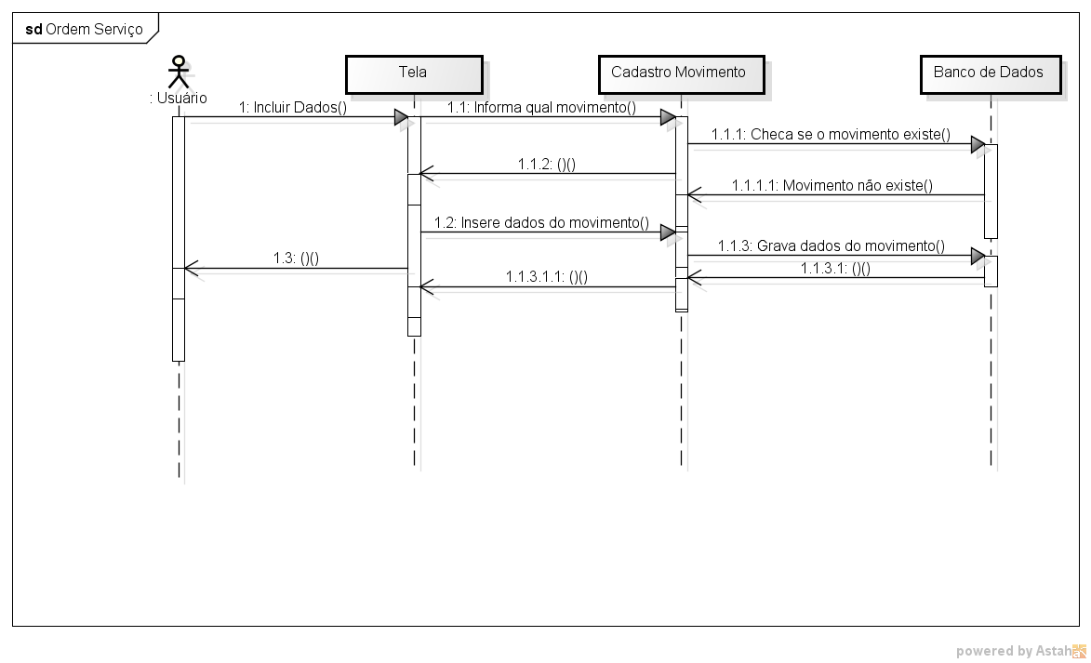

* + 1. **Cadastrar Renovação CNH**

1. **Descrição Resumida**

O usuário após já ter cadastrado uma CNH, deverá criar um cadastro de renovação para registrar o serviço que será feito.

1. **Realização do Caso de Uso**

|  |  |
| --- | --- |
| **Nome: Cadastrar Movimento** | **Frequência: Eventual** |
| * **Regra de negócio:** Este caso de uso deve ser executado quando um cliente deseja dar início a um serviço. | * **Exceções:** O caso de uso não deve permitir que seja possível cadastrar um movimento à uma cnh que não esteja cadastrada. |
| **Ação do ator** | **Resposta do sistema** |
| 1 – Informa a CNH a ser cadastrada 3 – informa os dados restantes | 2- o sistema deve acessar a tabela de CNH’s e e exibir os dados correspondentes.  3 – após confirmação, o sistema grava o registro da renovação e atualiza cadastro do cliente, informando a nova alteração. |

## Diagrama de Sequência – Cadastro de Renovação de CNH

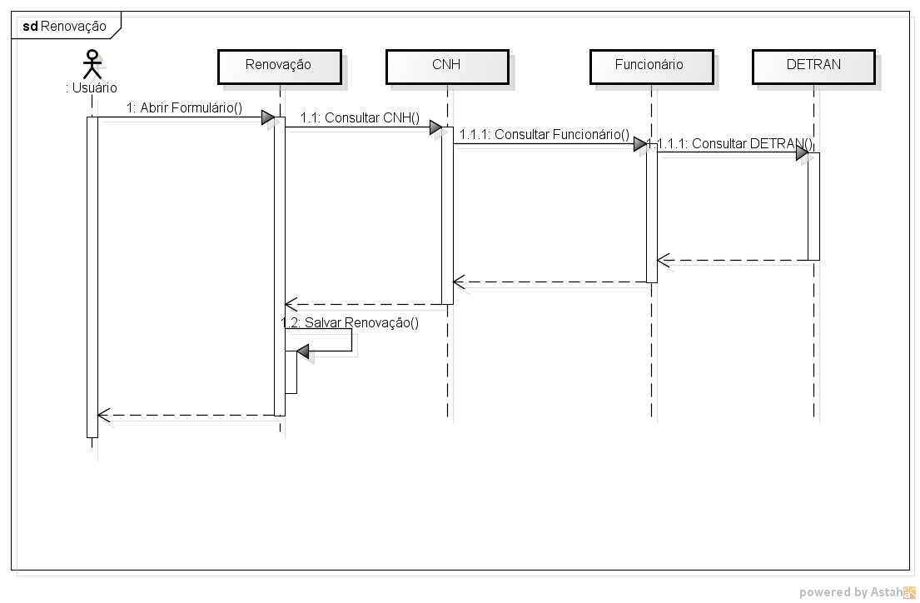

* + 1. **Cadastrar Funcionário**

1. **Descrição Resumida**

O usuário cadastra o funcionário podendo editar e deletar eles se necessário. Estes são identificados por nome.

1. **Realização do Caso de Uso**

|  |  |
| --- | --- |
| **Nome: Cadastrar Funcionário** | **Frequência: Eventual** |
| * **Regra de negócio:** Este caso de uso deve ser executado sempre que houver necessidades de um novo cadastro de funcionário. |  |
| **Ação do ator** | **Resposta do sistema** |
| 1. - O ator deve ter 4 opções de tarefas a serem executadas (cadastrar, consultar, alterar dados e deletar) 2. - Se a opção for cadastrar   4 – O ator informa os dados e confirma operação   1. – se a opção for consultar, informa parâmetros    1. - O ator identifica a localidade e faz opção alterar localidade    2. – O ator informa novos dados e confirma operação   8 – Se a opção dor deletar | 3 – o sistema deve habilitar os campos a serem recebidos  5 – o sistema grava a localidade   1. – o sistema solicita parâmetros iniciais e exibe os dados solicitados    1. – o sistema habilita os campos para alteração    2. – o sistema regrava os campos em localidade   9 – o sistema deleta os dados |

## Diagrama de Sequência – Cadastro de Funcionário

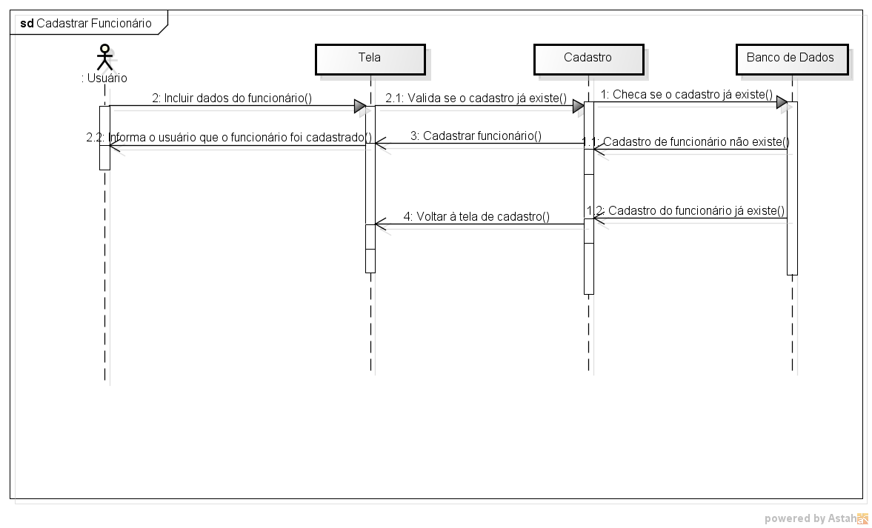

* + 1. **Cadastrar Veículo**

1. **Descrição Resumida**

O usuário cadastra o veículo podendo editar e deletar eles se necessário. Estes são identificados por chassi.

1. **Realização do Caso de Uso**

|  |  |
| --- | --- |
| **Nome: Cadastrar Funcionário** | **Frequência: Eventual** |
| * **Regra de negócio:** Este caso de uso deve ser executado sempre que houver necessidade de um novo cadastro de veículo. |  |
| **Ação do ator** | **Resposta do sistema** |
| 1. - O ator deve ter 4 opções de tarefas a serem executadas (cadastrar, consultar, alterar dados e deletar) 2. - Se a opção for cadastrar   4 – O ator informa os dados e confirma operação   1. – se a opção for consultar, informa parâmetros    1. - O ator identifica a localidade e faz opção alterar localidade    2. – O ator informa novos dados e confirma operação   8 – Se a opção dor deletar | 3 – o sistema deve habilitar os campos a serem recebidos  5 – o sistema grava a localidade   1. – o sistema solicita parâmetros iniciais e exibe os dados solicitados    1. – o sistema habilita os campos para alteração    2. – o sistema regrava os campos em localidade   9 – o sistema deleta os dados |

## Diagrama de Sequência – Cadastro de Veículo

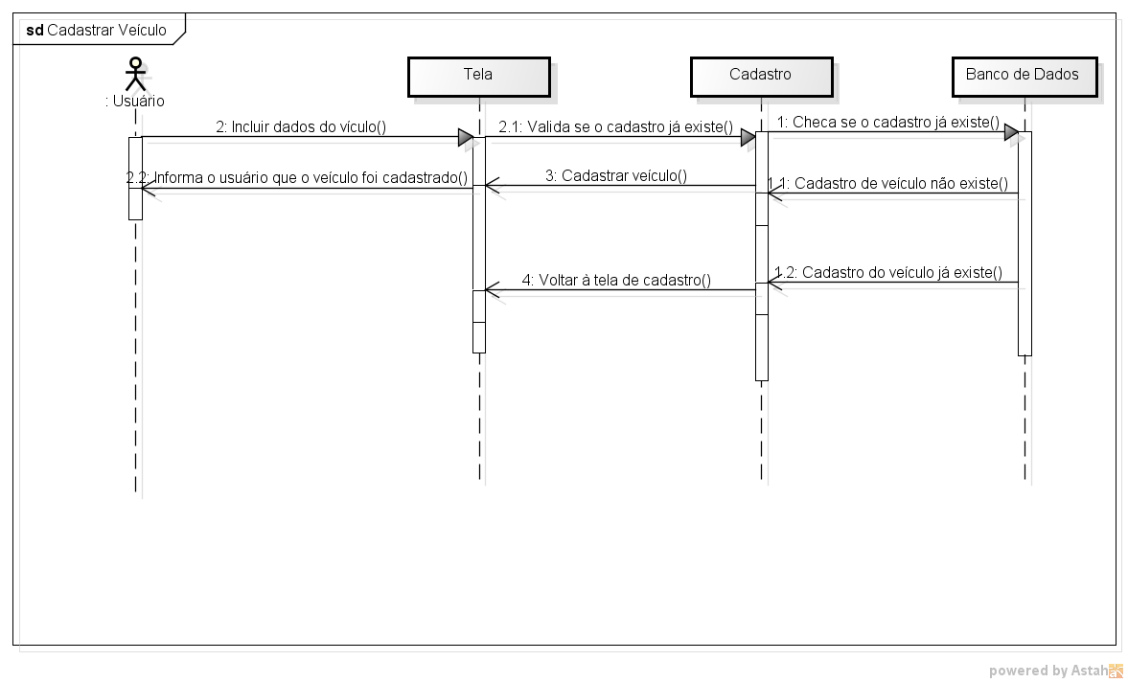

* + 1. **Cadastrar CNH**

1. **Descrição Resumida**

O usuário cadastra a CNH podendo editar e deletar eles se necessário. Estes são identificados por nome.

1. **Realização do Caso de Uso**

|  |  |
| --- | --- |
| **Nome: Cadastrar Funcionário** | **Frequência: Eventual** |
| * **Regra de negócio:** Este caso de uso deve ser executado sempre que houver necessidade de um novo cadastro de cnh. |  |
| **Ação do ator** | **Resposta do sistema** |
| 1. - O ator deve ter 4 opções de tarefas a serem executadas (cadastrar, consultar, alterar dados e deletar) 2. - Se a opção for cadastrar   4 – O ator informa os dados e confirma operação   1. – se a opção for consultar, informa parâmetros    1. - O ator identifica a localidade e faz opção alterar localidade    2. – O ator informa novos dados e confirma operação   8 – Se a opção dor deletar | 3 – o sistema deve habilitar os campos a serem recebidos  5 – o sistema grava a localidade   1. – o sistema solicita parâmetros iniciais e exibe os dados solicitados    1. – o sistema habilita os campos para alteração    2. – o sistema regrava os campos em localidade   9 – o sistema deleta os dados |

## Diagrama de Sequência – Cadastro de CNH

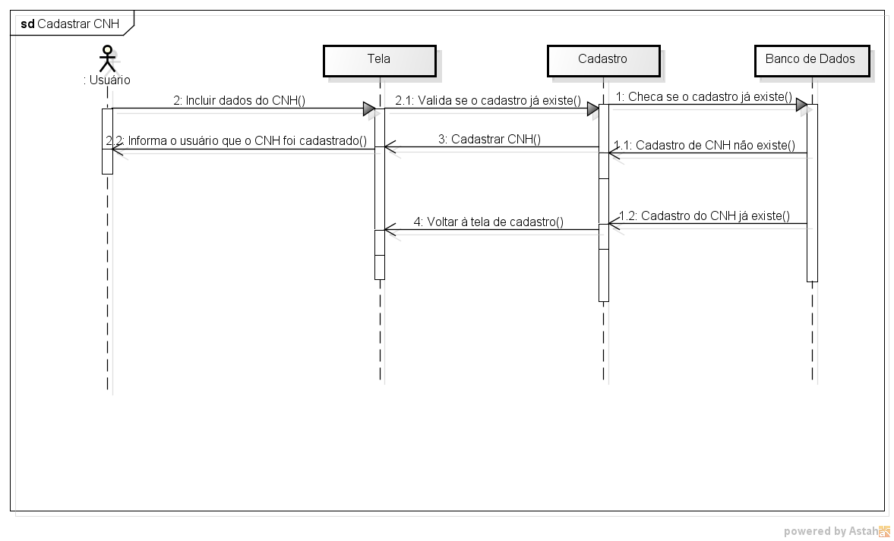

* + 1. **Cadastrar DETRAN**

1. **Descrição Resumida**

O usuário cadastra a sede do DETRAN e sua taxa de serviço, podendo editar e deletar eles se necessário. Estes são identificados por nome.

1. **Realização do Caso de Uso**

|  |  |
| --- | --- |
| **Nome: Cadastrar Funcionário** | **Frequência: Eventual** |
| * **Regra de negócio:** Este caso de uso deve ser executado sempre que houver necessidade de um novo cadastro da sede detran. |  |
| **Ação do ator** | **Resposta do sistema** |
| 1. - O ator deve ter 4 opções de tarefas a serem executadas (cadastrar, consultar, alterar dados e deletar) 2. - Se a opção for cadastrar   4 – O ator informa os dados e confirma operação   1. – se a opção for consultar, informa parâmetros    1. - O ator identifica a localidade e faz opção alterar localidade    2. – O ator informa novos dados e confirma operação   8 – Se a opção dor deletar | 3 – o sistema deve habilitar os campos a serem recebidos  5 – o sistema grava a localidade   1. – o sistema solicita parâmetros iniciais e exibe os dados solicitados    1. – o sistema habilita os campos para alteração    2. – o sistema regrava os campos em localidade   9 – o sistema deleta os dados |

## Diagrama de Sequência – Cadastro de DETRAN

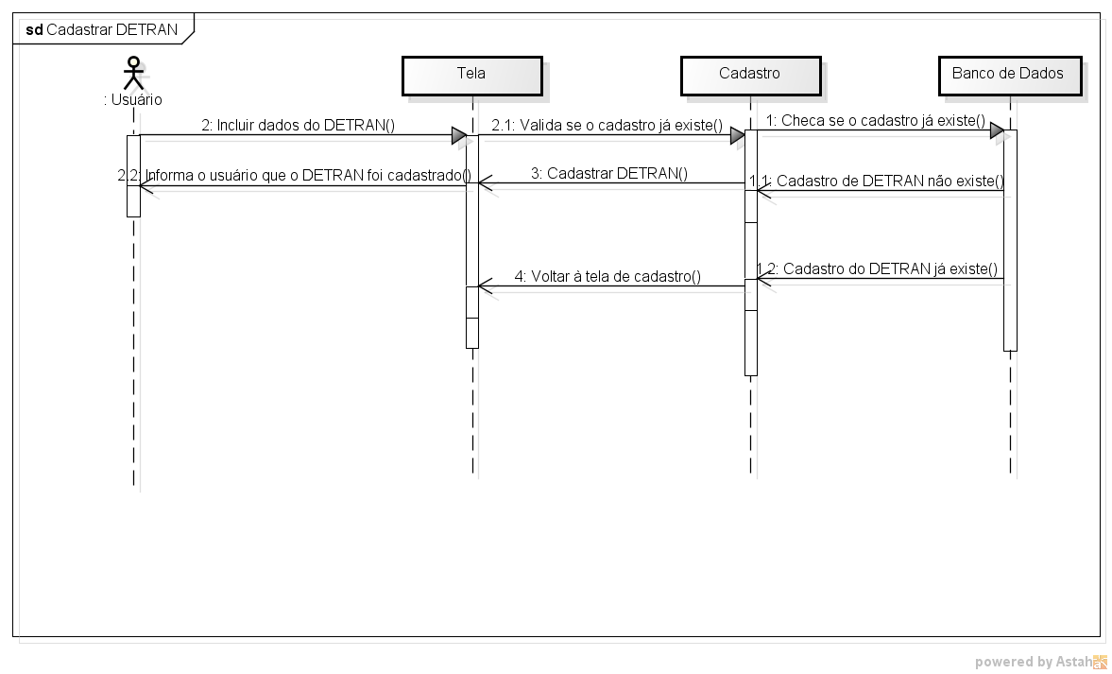

* + 1. **Emissão dos Relatórios**

1. Descrição Resumida

Emite a relação cadastros feitos até o momento.

1. Interface
   * Cabeçalho: Data de emissão
   * Linha detalhe: Grupo; Subgrupo; Item;
2. Realização do Caso de uso

|  |  |  |
| --- | --- | --- |
| **Nome** | **Emissão dos relátorios** | |
| **Pré Condições** |  | |
| **Regras de Negócio** |  | |
| **Exceções** | **Ação do Ator** | **Resposta do Sistema** |
|  |  |  |
| **Fluxo do Caso**  **de Uso** | **Ação do Ator** | **Resposta do Sistema** |
|  | Seleciona a ordem de emissão |  |
|  | Seleciona o intervalo de emissão |  |
|  | Aciona o comando imprimir | Exibe a lista na impressora |
|  |  |  |



# VISÃO ESTÁTICA

* 1. **Classes Conceituais**

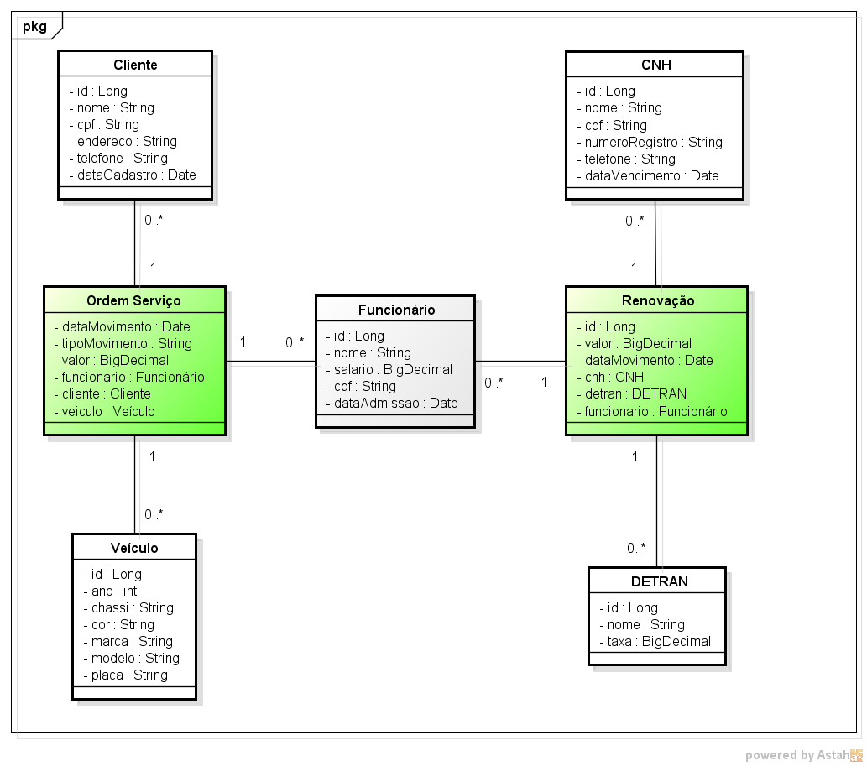

# DE ENTIDADE E RELACIONAMENTO

**8 DIAGRAMA**

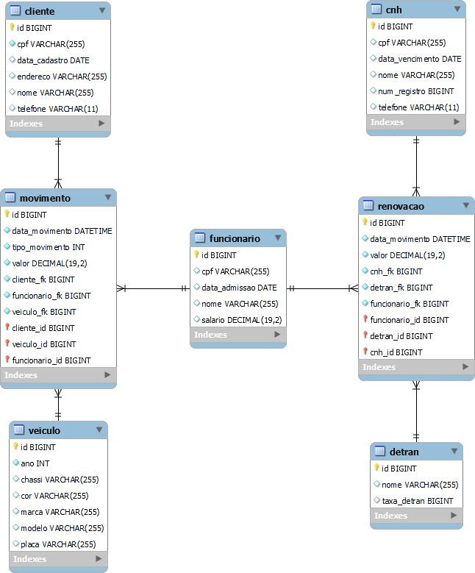



### 8.1 Dicionário de Dados e atributos

|  |  |  |  |  |  |  |
| --- | --- | --- | --- | --- | --- | --- |
| **Nome da Tabela: Cliente** | | | | | **Descrição: contém dados cadastrais do cliente** | |
| **Campo** | **Tipo**  **dado** | **Tamanho** | **Chave** | **Descrição** | | **Nulo** |
| id | Big int |  | PK | Id do cliente | | não |
| cpf | varchar | 255 |  | Cpf do cliente | | não |
| data_cadastro | date |  |  | Data de cadastro do cliente | | não |
| endereco | varchar | 255 |  | Endereço do cliente | | não |
| nome | varchar | 255 |  | Nome do cliente | | não |
| telefone | varchar | 255 |  | Telefone do cliente | | não |

|  |  |  |  |  |  |  |
| --- | --- | --- | --- | --- | --- | --- |
| **Nome da Tabela: Funcionário** | | | | | **Descrição: contém dados cadastrais do funcionário** | |
| **Campo** | **Tipo**  **dado** | **Tamanho** | **Chave** | **Descrição** | | **Nulo** |
| id | Big int |  | PK | Id do funcionário | | Não |
| cpf | varchar | 255 |  | Cpf do funcionário | | Não |
| data_admissao | date |  |  | Data de admissão do  funcionário | | Não |
| nome | varchar | 255 |  | Nome do funcionário | | Não |
| salario | decimal | 19,2 |  | Salário do funcionário | | Não |

|  |  |  |  |  |  |  |
| --- | --- | --- | --- | --- | --- | --- |
| **Nome da Tabela: Veículo** | | | | | **Descrição: contém dados cadastrais**  **do veículo** | |
| **Campo** | **Tipo dado** | **Tamanho** | **Chave** | **Descrição** | | **Nulo** |
| id | Big int |  | PK | Id do veículo | | Não |
| ano | int |  |  | Ano do veículo | | Não |
| chassi | varchar | 255 |  | Chassi do veículo | | Não |
| cor | varchar | 255 |  | Cor do veículo | | Não |
| marca | varchar | 255 |  | Marca do veículo | | Não |
| modelo | varchar | 255 |  | Modelo do veículo | | Não |
| placa | varchar | 255 |  | Placa do veículo | | Sim |

|  |  |  |  |  |  |  |
| --- | --- | --- | --- | --- | --- | --- |
| **Nome da Tabela: Detran** | | | | | **Descrição: contém dados cadastrais do detran** | |
| **Campo** | **Tipo**  **dado** | **Tamanho** | **Chave** | **Descrição** | | **Nulo** |
| id | Big int |  | PK | Id do detran | | não |
| nome | varchar | 255 |  | Nome do detran | | não |
| taxa_detran | Big int |  |  | Taxa do detran | | não |



|  |  |  |  |  |  |  |
| --- | --- | --- | --- | --- | --- | --- |
| **Nome da Tabela: Cnh** | | | | | **Descrição: contém dados cadastrais da cnh** | |
| **Campo** | **Tipo**  **dado** | **Tamanho** | **Chave** | **Descrição** | | **Nulo** |
| id | Big int |  | PK | Id da cnh | | Não |
| cpf | varchar | 255 |  | Cpf da cnh | | Não |
| data_vencimento | Date |  |  | Data de vencimento da cnh | | Não |
| nome | varchar | 255 |  | Nome da cnh | | Não |
| num_registro | Big int |  |  | Número de registro da cnh | | Não |
| telefone | varchar | 11 |  | telefone da cnh | | Não |

|  |  |  |  |  |  |  |
| --- | --- | --- | --- | --- | --- | --- |
| **Nome da Tabela: Movimento** | | | | | **Descrição: contém dados cadastrais do movimento** | |
| **Campo** | **Tipo**  **dado** | **Tamanho** | **Chave** | **Descrição** | | **Nulo** |
| id | Big int |  | PK | Id do movimento | | Não |
| data_movimento | Date  Time |  |  | Data do movimento | | Não |
| tipo_movimento | int |  |  | Tipo do movimento | | Não |
| valor | Decimal | 19,2 |  | Valor do movimento | | Não |
| cliente_fk | Big int |  |  | Cliente do movimento | | Não |
| funcionario_fk | Big int |  |  | Funcionário do movimento | | Não |
| veiculo_fk | Big int |  |  | Veículo do movimento | | Não |

|  |  |  |  |  |  |  |
| --- | --- | --- | --- | --- | --- | --- |
| **Nome da Tabela: Renovação** | | | | | **Descrição: contém dados cadastrais da renovação** | |
| **Campo** | **Tipo**  **dado** | **Tamanho** | **Chave** | **Descrição** | | **Nulo** |
| id | Big int |  | PK | Id da renovação | | Não |
| data_movimento | Date Time |  |  | Data da renovação | | Não |
| valor | Decimal | 19,2 |  | Valor da renovação | | Não |
| cnh_fk | Big int |  |  | Cnh da renovação | | Não |
| detran_fk | Big int |  |  | Detran da renovação | | Não |
| funcionario_fk | Big int |  |  | Funcionário da renovação | | Não |



**ANEXOS**

ANEXO A

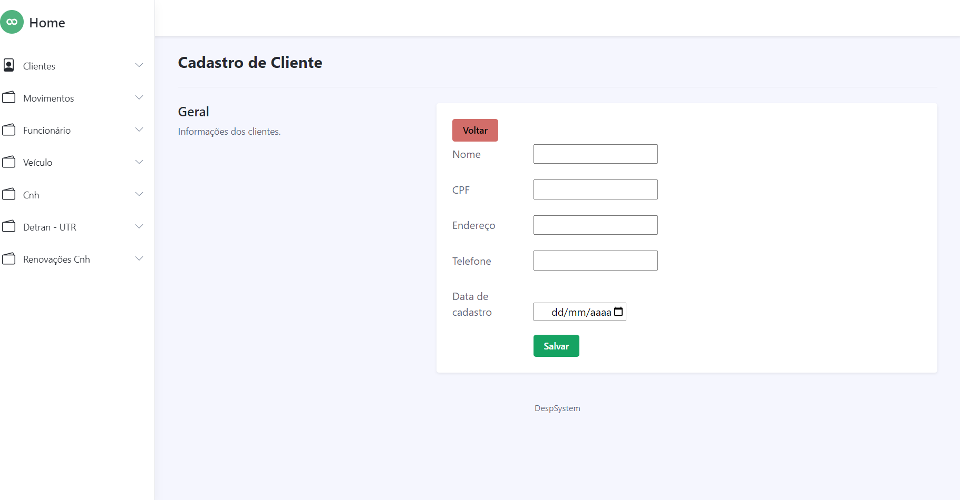

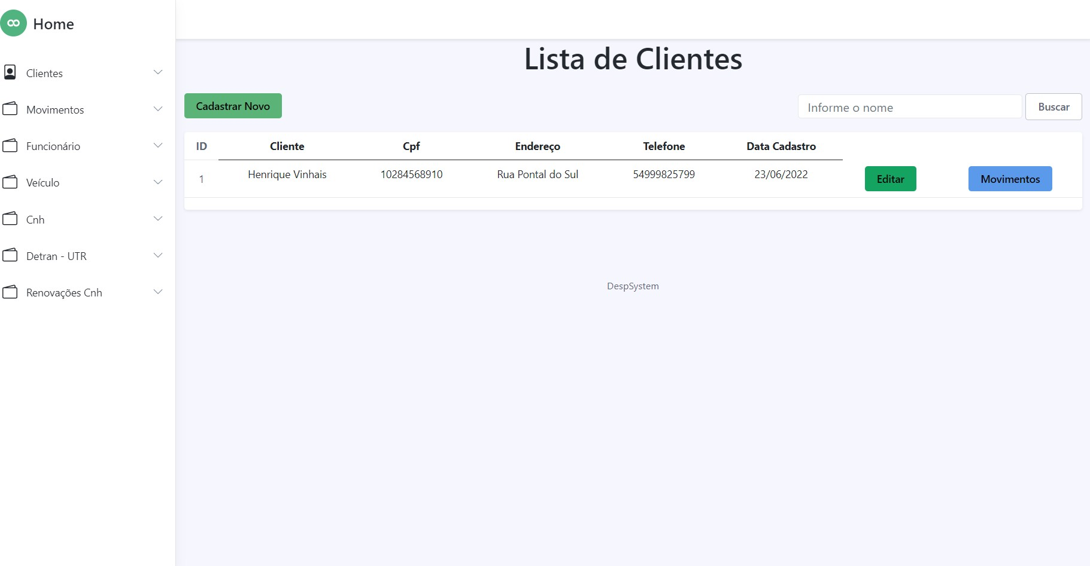



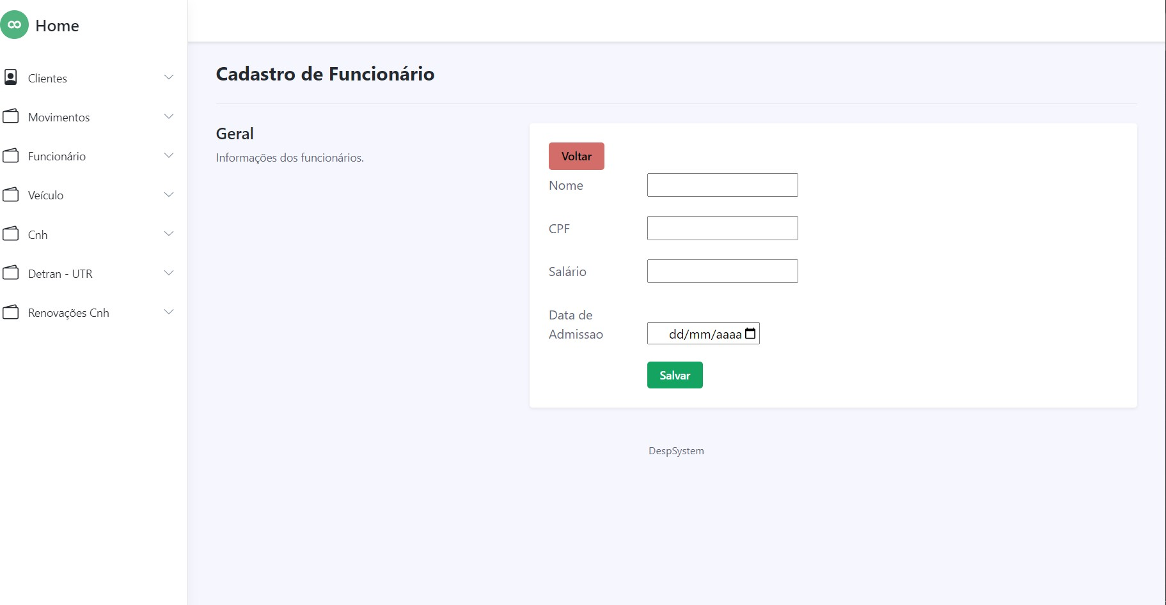

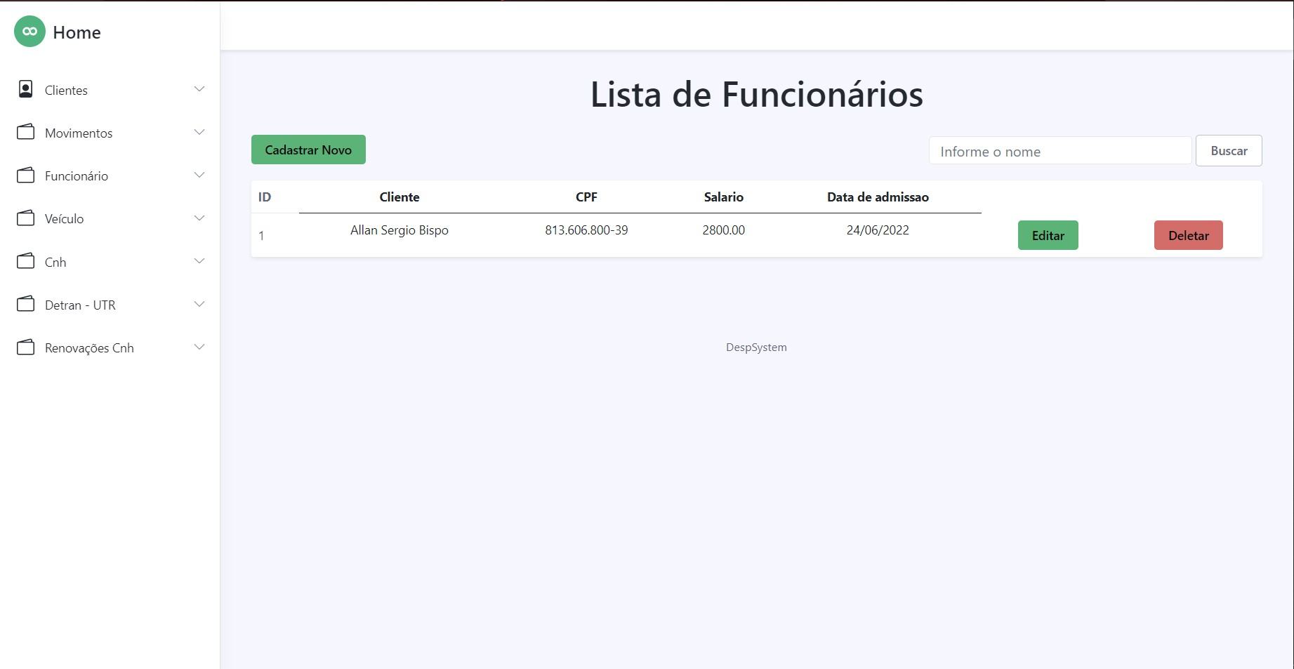



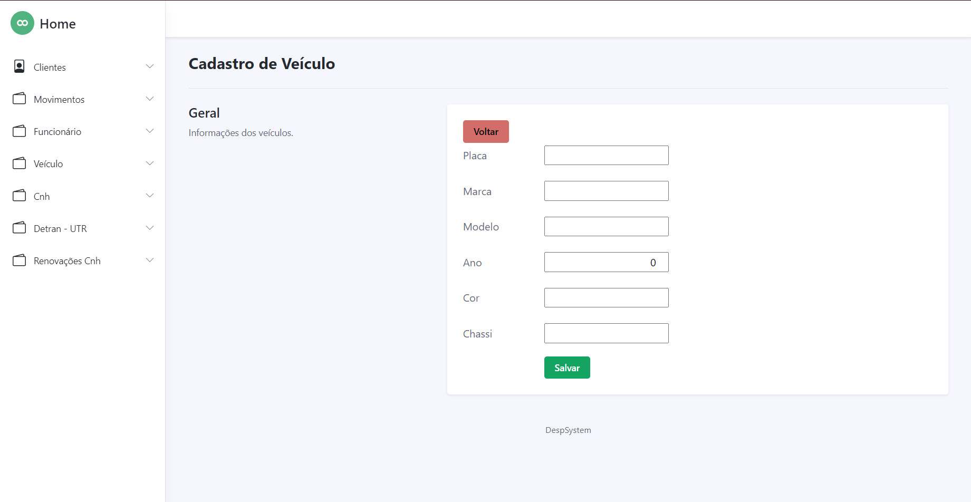

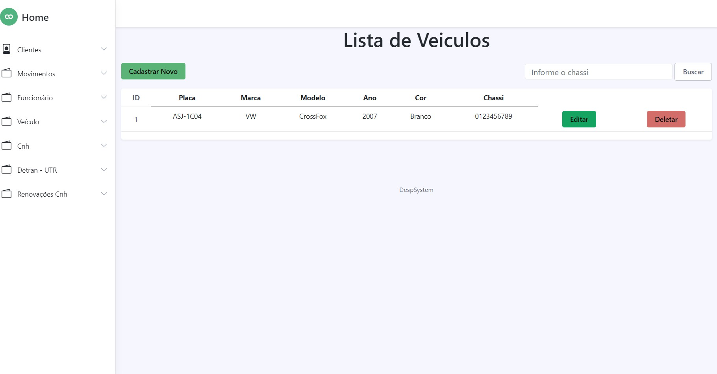



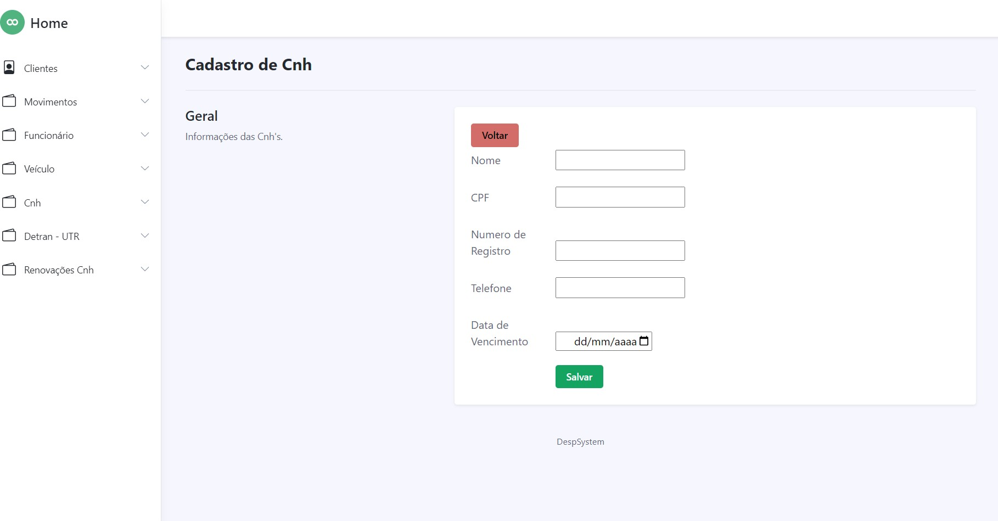

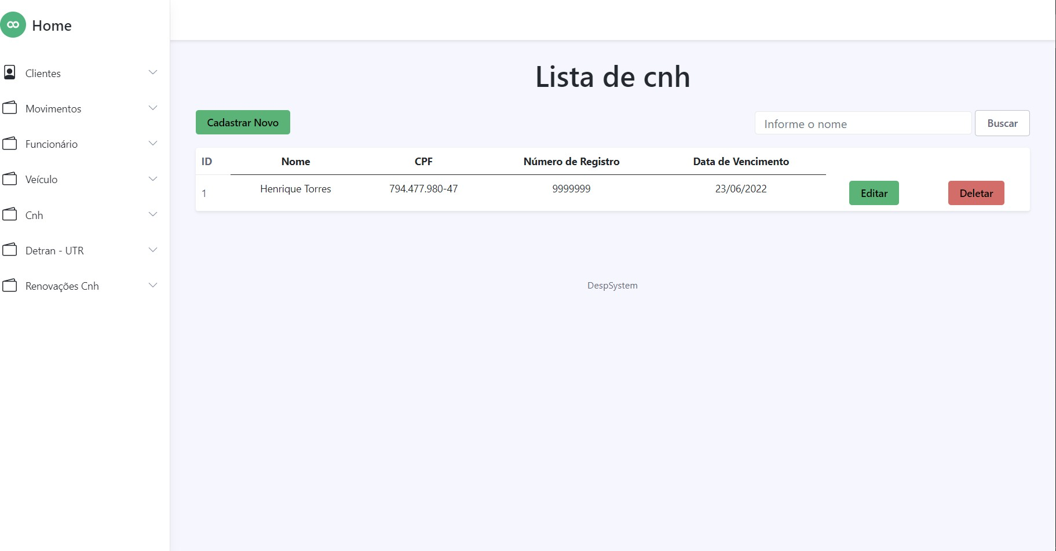



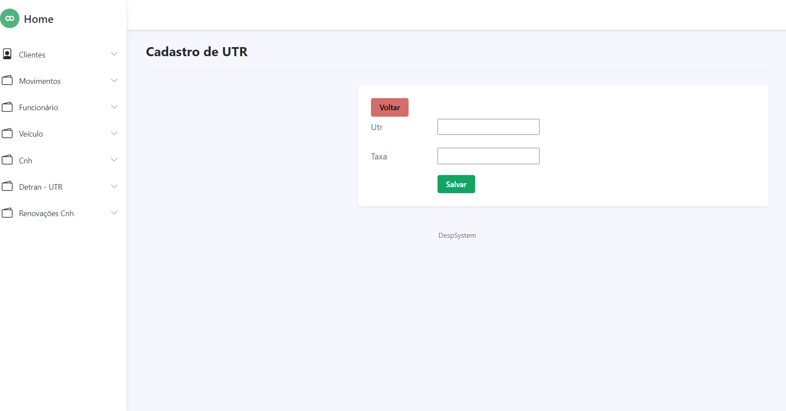

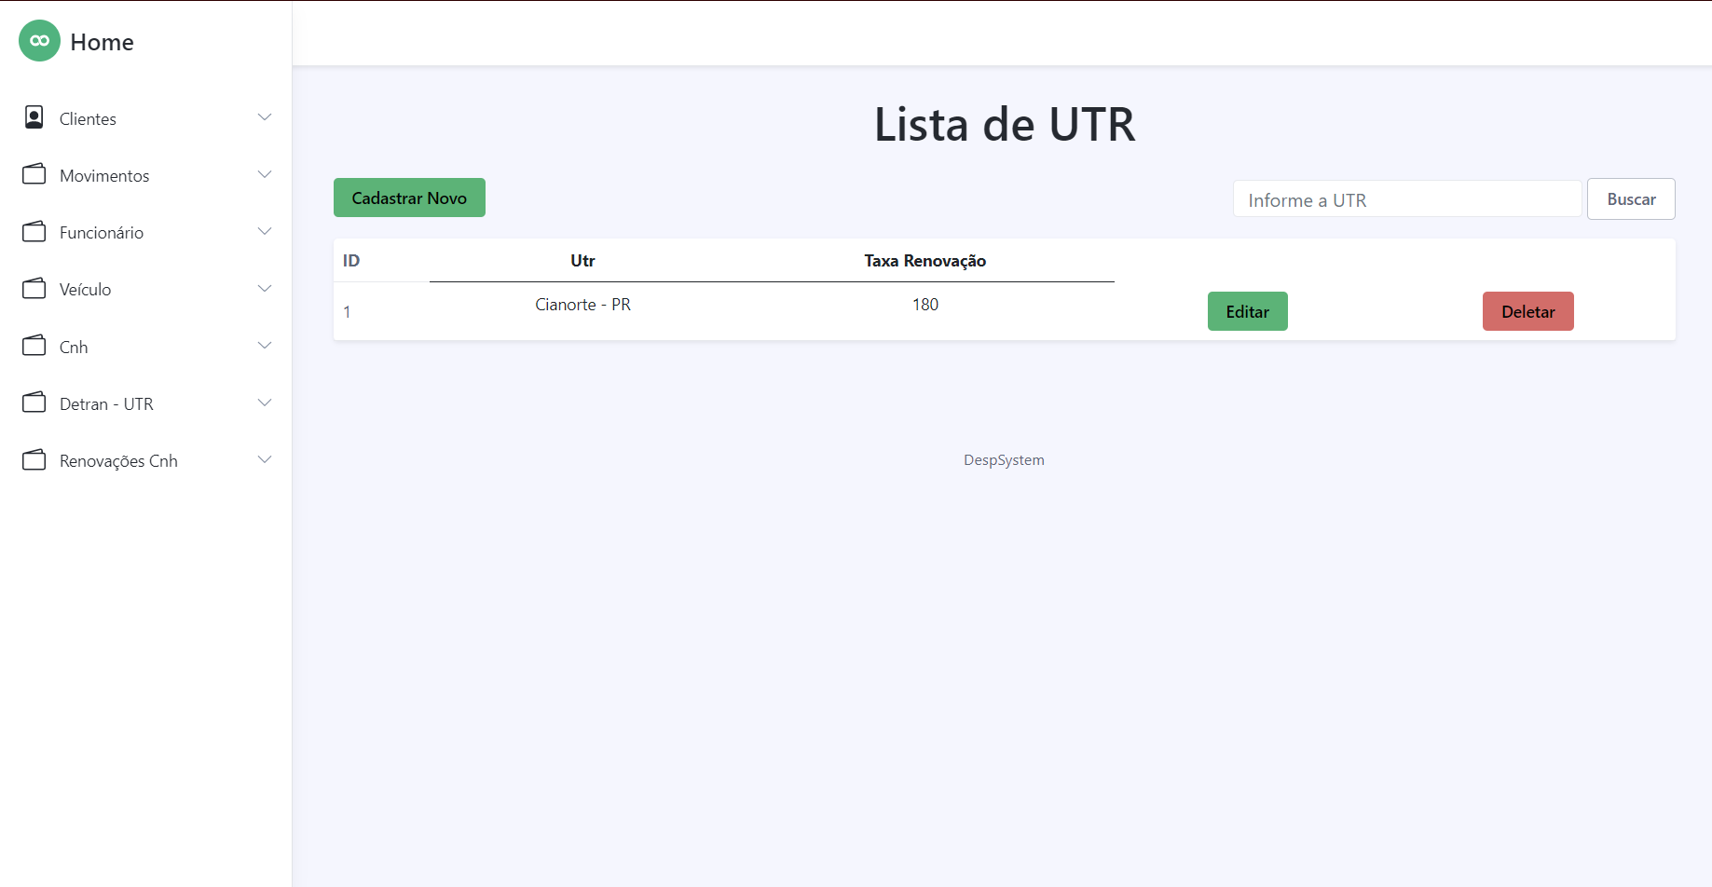



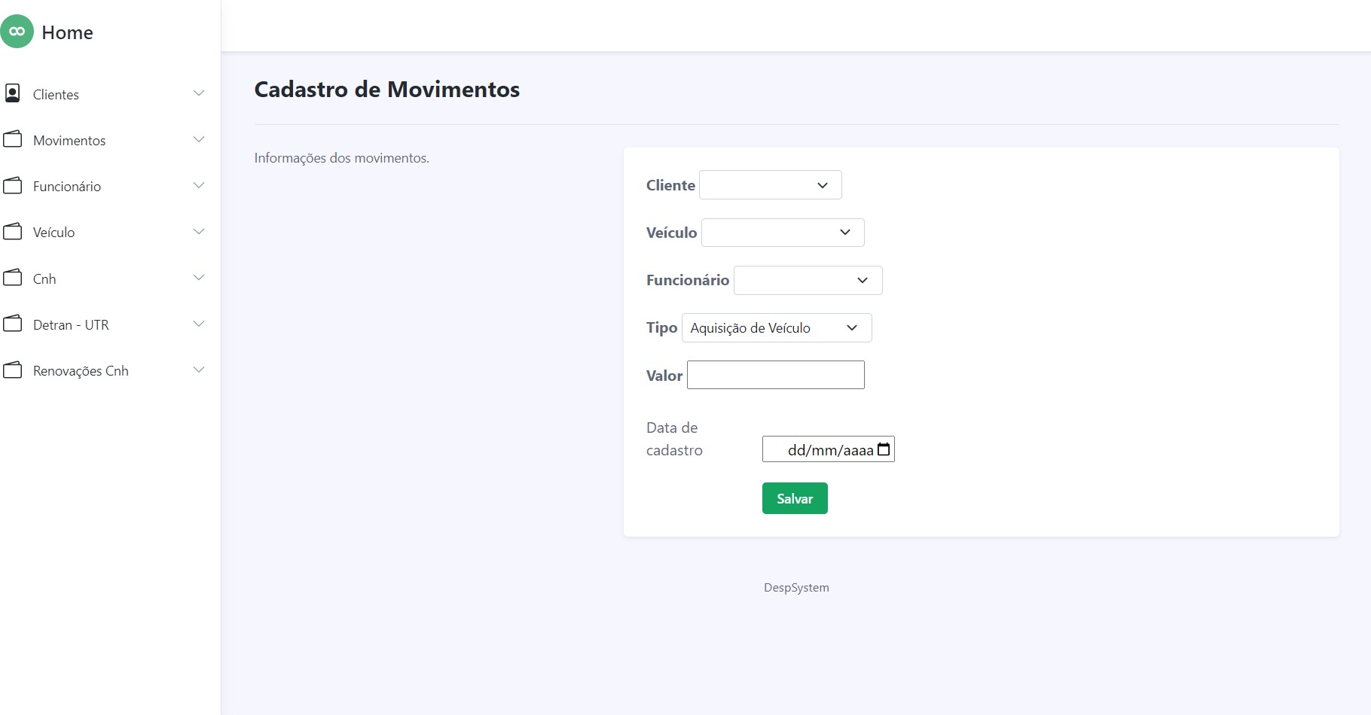

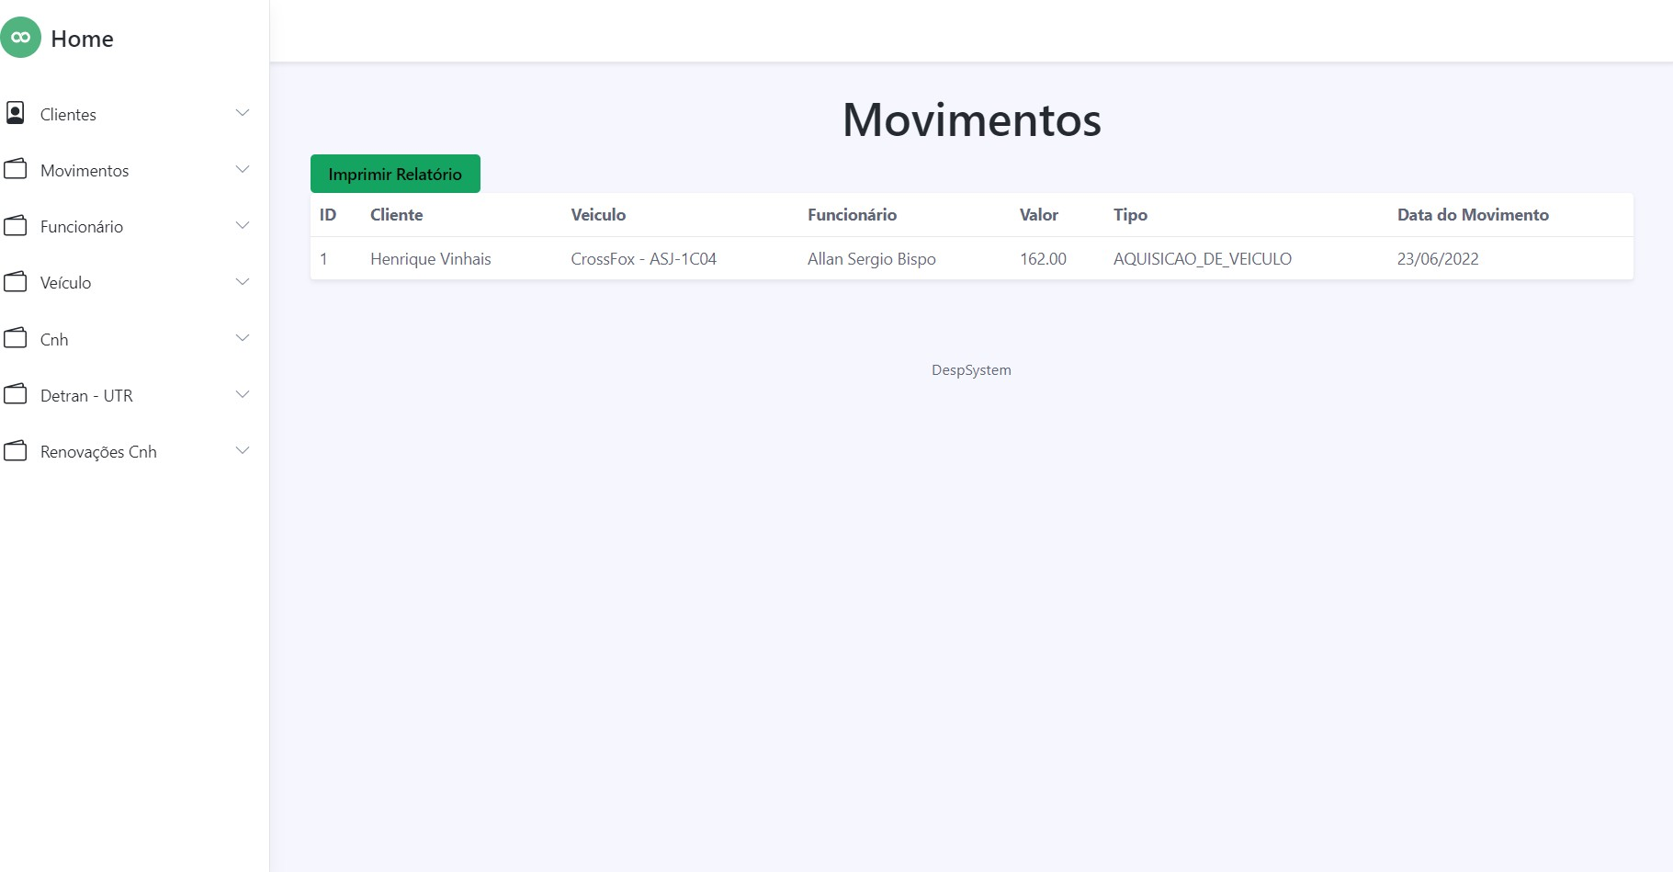



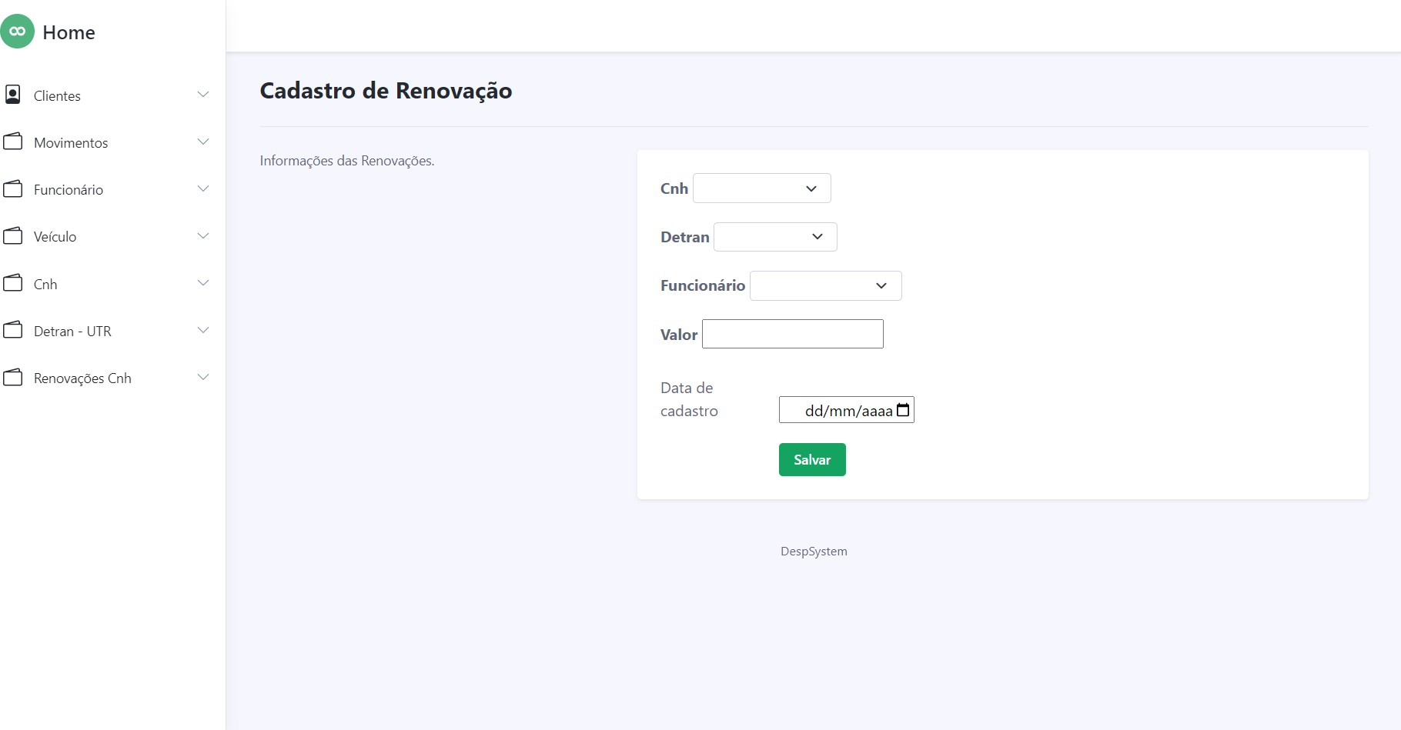

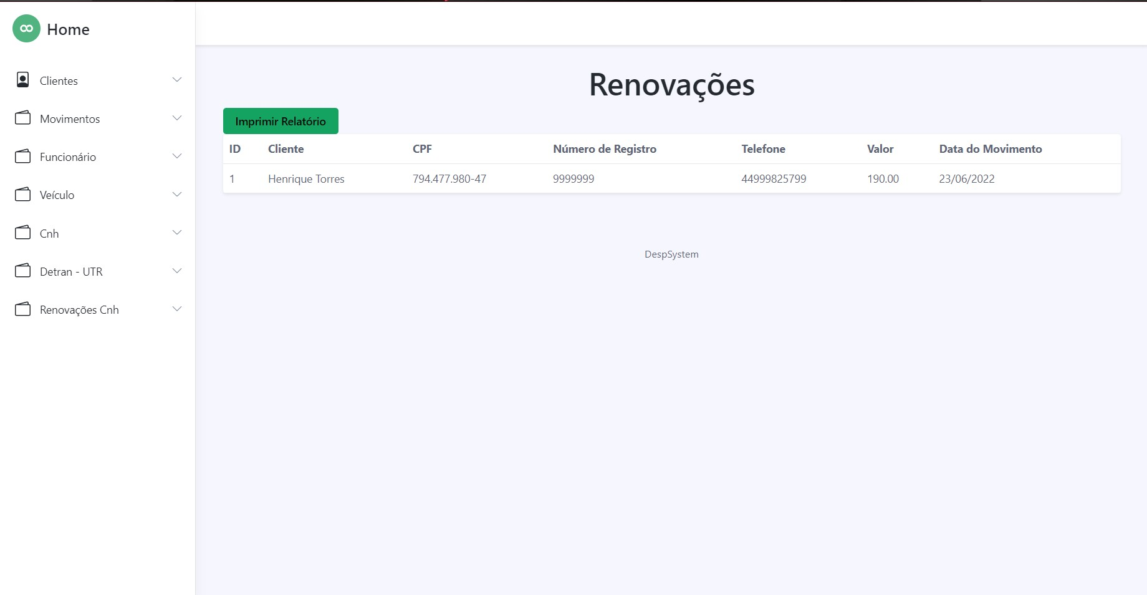



ANEXO B







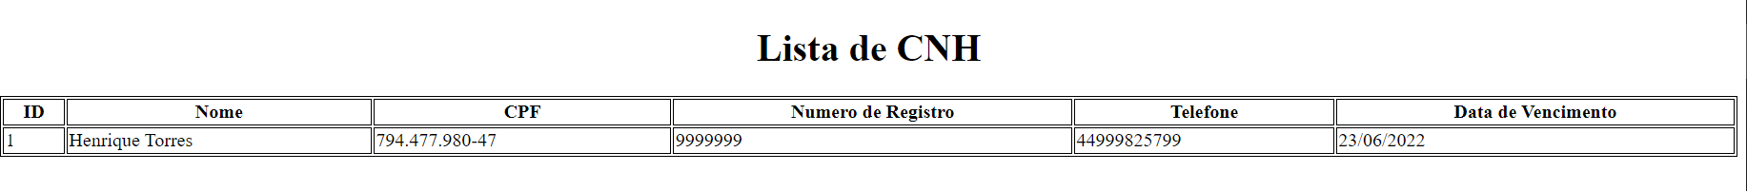

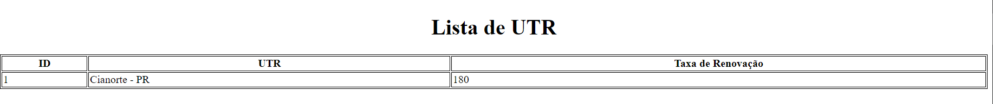



ANEXO C

CREATE TABLE `cliente` (

`id` bigint NOT NULL AUTO_INCREMENT,

`cpf` varchar(255) NOT NULL,

`data_cadastro` date DEFAULT NULL,

`endereco` varchar(255) DEFAULT NULL,

`nome` varchar(255) DEFAULT NULL,

`telefone` varchar(11) DEFAULT NULL, PRIMARY KEY (`id`)

) ENGINE=MyISAM AUTO_INCREMENT=2 DEFAULT

CHARSET=utf8mb4 COLLATE=utf8mb4_0900_ai_ci

CREATE TABLE `cnh` (

`id` bigint NOT NULL AUTO_INCREMENT,

`cpf` varchar(255) DEFAULT NULL,

`data_vencimento` date DEFAULT NULL,

`nome` varchar(255) DEFAULT NULL,

`num_registro` bigint DEFAULT NULL,

`telefone` varchar(11) DEFAULT NULL, PRIMARY KEY (`id`)

) ENGINE=MyISAM AUTO_INCREMENT=2 DEFAULT

CHARSET=utf8mb4 COLLATE=utf8mb4_0900_ai_ci

CREATE TABLE `detran` (

`id` bigint NOT NULL AUTO_INCREMENT,

`nome` varchar(255) DEFAULT NULL,

`taxa_detran` bigint DEFAULT NULL, PRIMARY KEY (`id`)

) ENGINE=MyISAM AUTO_INCREMENT=2 DEFAULT

CHARSET=utf8mb4 COLLATE=utf8mb4_0900_ai_ci

CREATE TABLE `funcionario` (

`id` bigint NOT NULL AUTO_INCREMENT,

`cpf` varchar(255) DEFAULT NULL,



`data_admissao` date DEFAULT NULL,

`nome` varchar(255) DEFAULT NULL,

`salario` decimal(19,2) DEFAULT NULL, PRIMARY KEY (`id`)

) ENGINE=MyISAM AUTO_INCREMENT=2 DEFAULT

CHARSET=utf8mb4 COLLATE=utf8mb4_0900_ai_ci

CREATE TABLE `veiculo` (

`id` bigint NOT NULL AUTO_INCREMENT,

`ano` int NOT NULL,

`chassi` varchar(255) DEFAULT NULL,

`cor` varchar(255) DEFAULT NULL,

`marca` varchar(255) DEFAULT NULL,

`modelo` varchar(255) DEFAULT NULL,

`placa` varchar(255) DEFAULT NULL, PRIMARY KEY (`id`)

) ENGINE=MyISAM AUTO_INCREMENT=2 DEFAULT

CHARSET=utf8mb4 COLLATE=utf8mb4_0900_ai_ci

CREATE TABLE `movimento` (

`id` bigint NOT NULL AUTO_INCREMENT,

`data_movimento` datetime NOT NULL,

`tipo_movimento` int NOT NULL,

`valor` decimal(19,2) NOT NULL,

`cliente_fk` bigint NOT NULL,

`funcionario_fk` bigint NOT NULL,

`veiculo_fk` bigint NOT NULL, PRIMARY KEY (`id`),

KEY `FKc4cno50amgc9m9u7ealnyivjr` (`cliente_fk`), KEY `FKq6xscry36cye8npu02cbbgd9p` (`funcionario_fk`), KEY `FKjek2o0gfqmfa1x22rpo35c7sl` (`veiculo_fk`)

) ENGINE=MyISAM DEFAULT CHARSET=utf8mb4

COLLATE=utf8mb4_0900_ai_ci

CREATE TABLE `renovacao` (

`id` bigint NOT NULL AUTO_INCREMENT,

`data_movimento` datetime NOT NULL,



`valor` decimal(19,2) NOT NULL,

`cnh_fk` bigint NOT NULL,

`detran_fk` bigint NOT NULL,

`cliente_fk` bigint NOT NULL, PRIMARY KEY (`id`),

KEY `FK7o6wxkccx9qt4w6d8b10cplkd` (`cnh_fk`), KEY `FK5og0tv2qhtd6p0ysg4imuta5m` (`detran_fk`), KEY `FKhbsppyoqgq42rcm2wfki6rl2w` (`cliente_fk`)

) ENGINE=MyISAM DEFAULT CHARSET=utf8mb4

COLLATE=utf8mb4_0900_ai_ci